Programador de EEPROM 24Cxx, 24LCxx para puerto paralelo
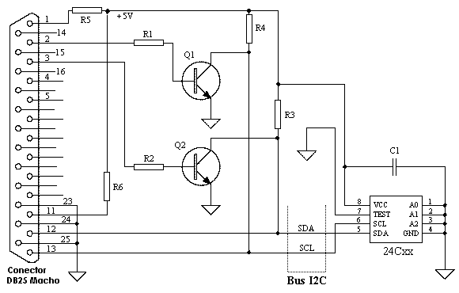


Alimentación:
    - V max: sin alimentación externa
    - I max:

Componentes:
R1 2.2 kΩ | C1 0.1 µF | Q1 BC337
R2 2.2 kΩ |  | Q2 BC337
R3 4.7 kΩ
R4 4.7 kΩ
R5 220 Ω
R6 220 Ω

